Factores críticos de éxito en empresas del sector veterinario del cantón Portoviejo y su relación con la competitividad

Critical success factors in companies in the veterinary sector of the Portoviejo canton and their relationship with competitiveness

Fatores críticos de sucesso em empresas do setor veterinário do cantão de Portoviejo e sua relação com a competitividade

Sesy Areli Macías-Zambrano ^{I}
smacias3875@utm.edu.ec
https://orcid.org/0000-0002-7206-7613

Diana Asunción Bravo-Vélez ^{II}
diana.bravo@utm.edu.ec
https://orcid.org/0000-0002-5323-1625

Correspondencia: smacias3875@utm.edu.ec

Ciencias económicas y empresariales
Artículo de investigación

*Recibido: 15 de diciembre de 2020 *Aceptado: 30 de diciembre de 2020 * Publicado: 09 de enero de 2021

- Maestrante de Administración de Empresas del Instituto de Posgrado de la Universidad Técnica de Manabí, Contador Público Autorizado, Ingeniera en Auditoria y Contabilidad, Portoviejo, Ecuador.
- Docente de la Facultad de Ciencias Administrativas y Económicas, Universidad Técnica De Manabí, Magister en Gerencia de Proyectos Educativos y Sociales, Economista, Doctorante de Economía Política, Portoviejo, Ecuador.

Resumen
Los factores críticos de éxito (FCE) son componentes claves para el funcionamiento de una empresa, que tienen como finalidad procurar que los negocios generen rentabilidad y competitividad sostenible, identificándose como un valor agregado para el aumento de los ingresos a través de los clientes potenciales. Por tal razón la investigación analizó los factores críticos de éxito en empresas del sector veterinario del cantón Portoviejo y su relación con la competitividad, para lo que fue necesario detallar las variables de estudio realizando una investigación de carácter descriptivo – correlacional con diseño no experimental – transversal, aplicando encuestas dirigidas a la población de Portoviejo y entrevistas a los gerentes de diferentes empresas del sector veterinario. Con ello se podrá constatar el impacto que tienen los FCE en relación al fortalecimiento de las organizaciones a nivel de la competencia, para operar satisfactoriamente en un mercado nuevo pero que crece progresivamente.
Palabra clave: Competitividad; factores críticos de éxito; mercado veterinario; cadena de valor.

Abstract
The critical success factors (CSF) are key components for the operation of a company, which aims to cause the business to generate profitability and sustainable competitiveness, identified as an added value to increase income through potential customers. For this reason, the research analyzed the critical factors of success in companies of the veterinary sector of the Portoviejo canton and its relation with the local competitiveness, for which it was necessary to detail the variables of study carrying out a research of descriptive character - correlational with non-experimental design - transversal, applying surveys directed to the population of Portoviejo and interviews to the managers of different centers of veterinary attention. With this, it will be possible to verify the impact that the FCE have in relation to the strengthening of the organizations at a competence level to operate satisfactorily in a new but progressively growing market.
Keywords: Competitiveness; critical success factors; market veterinarian; value chain.

Resumo
Os Fatores Críticos de Sucesso (FCS) são componentes essenciais para a operação de uma empresa, cujo objetivo é garantir que os negócios gerem rentabilidade e competitividade sustentável, identificando-se como uma mais-valia para o aumento da receita através dos potenciais clientes. Por esta razão, a pesquisa analisou os fatores críticos de sucesso nas empresas do setor veterinário do cantão de Portoviejo e sua relação com a competitividade, para o qual foi necessário detalhar as variáveis ​​de estudo através da realização de uma pesquisa descritiva-correlacional com um desenho não-experimental-transversal. , aplicando inquéritos dirigidos à população da Portoviejo e entrevistas a dirigentes de diferentes empresas do sector veterinário. Com isto, será possível verificar o impacto que o FCE tem em relação ao fortalecimento das organizações ao nível da concorrência, para operar de forma satisfatória num mercado novo mas em crescimento progressivo.
Palavras-chave: Competitividade; fatores críticos de sucesso; mercado veterinário; cadeia de valor.

Introducción
Los factores críticos de éxito en las empresas son punto clave para determinar las estrategias empresariales, para que exista un balance entre la institución que las aplica, el entorno y la competitividad que genera en el sector de operación, de tal forma que puedan evidenciar las fortalezas y debilidades de un estudio interno que facilite generar calidad y eficiencia frente a otros operadores de la misma línea de trabajo.
Según lo establecido por Plasencia, Marrero, Nicado y Aguilero (2017) los factores críticos de éxito FCE, tienen su auge en el año de 1979 con su promotor John Rockart, quien lo consideraba como una herramienta soporte en la identificación de las necesidades que prioricen los procesos de jerarquía analítica y el trabajo ejecutado con los expertos.
Desde su incorporación, diversas empresas han tomado como pauta la aplicación de esta herramienta, porque permite evaluar a nivel externo cuáles son las oportunidades y amenazas existentes, que sean capaces de ocasionar errores durante los procesos y la vida útil de las instituciones.
Navarrete, Poma, & Tapia (2019) consideran que los FCE son herramientas que deben tener un nivel satisfactorio de cumplimiento y ocurrencias, puesto que son necesarios para que una empresa mejore su competitividad y con ello obtenga el logro de los objetivos institucionales que buscan la calidad total de la institución.
Por su parte, Ávila & Alarcón (2014) manifiestan que los FCE, permiten que una empresa sea innovadora y estén ligados a: estrategias enfocadas en el liderazgo, en los equipos multifuncionales, en los sistemas de motivación, en la potenciación de la inversión en desarrollo e investigación (I+D), pero también lo hacen a un macro entorno en el cual se analiza el mercado para la inserción de un nuevo producto o servicio que generen un valor diferenciador.
Por tal motivo, se puede decir que los FCE en las organizaciones corresponden a puntos claves de mejoras, enfocados en potenciar el mercado, la competencia, la atención, el servicio y los productos, que de cierta forma favorecen la calidad en las organizaciones, a fin de poder proyectarse como una entidad competitiva en el entorno en donde genera su labor, conforme se produzcan cambios a lo largo de los años.
Fuentes, Osorio, & Mungaray (2016) destacan que la competitividad empresarial se sustenta en el nivel económico de factores internos que dependen del tamaño de la empresa, puesto que así, se aumenta el capital y la produccion, que inciden en la reduccion de costos, para aumentar beneficios significativos. Del mismo modo, cuando se habla de los factores de competitividad se encuentran puntos estrategicos como la innovación, la productividad, la calidad, la ubicación, la satisfaccion de los clientes, entre otros recursos técnicos y productivos que emplea la empresa (Ramírez & Ampudia, 2018).
No obstante, Castillo (2018) argumenta que los factores critico de éxito son elementos de gran importancia en cuanto a la aplicación de estrategias positivas que si no se gestionan de manera correcta podrían ocasionar una afectación en el rendimiento de la dirección y con ello acarrear problemas que se evidenciarían en los niveles de competitividad y eficiencia de las funciones.
Por ello es que Cartolin, Díaz, Paredes, & Pecho (2018) mencionan que, entre las características fundamentales y evidentes en los FCE, se pueden encontrar indicativos de tipo temporal, subjetivo y otros relacionados con la permanecía o competitividad en el mercado, así como particularidades propias de los negocios, además cada factor se relaciona en el contexto donde opera, a nivel económico, social, cultural, geográfico e incluso político. Siguiendo lo mencionado por los tratadistas se debe recalcar que a pesar de que los FCE son herramientas fundamentales para el crecimiento de los negocios, y que a pesar del que el nivel socio – económico influye significativamente en el progreso de las organizaciones, en muchos casos la cultura del entorno no permite su inserción en el ámbito de comercial de cada empresa.
Cabe destacar que algunos de los factores críticos de éxito desde el punto de vista de Caicedo (2020) corresponden a los siguientes puntos:

Gráfico 1: Factores críticos de éxito
Fuente: Elaboración propia con información de Caicedo (2020)

Relacionado con el gráfico 1 se sostiene que los FCE están vinculados con los puntos ya establecidos, siendo notorio la interacción de diversos departamentos que mejoren las actividades que influyan en la decisión de compra de los clientes, potenciado la marca y creando una cadena de valor, capaz de fortalecer la estructura organizacional en su totalidad. Ahora bien, desde la posición de Terrones (2017), algunos de los FCE que se evidencian en los centros veterinarios tiene que ver con los siguientes puntos:

Gráfico 2: Factores críticos de éxito en centros veterinarios
Fuente: Elaboración propia con información de Terrones (2017).

Terrones (2017) y Caicedo (2020), postulan la concordancia con los gráficos 1 y 2, ya que de forma coordinada y conjunta inciden en los productos y la mejora de los mismos, por la participación y necesidad de cambios constantes que permitan una adaptación del entorno.
Es así como para Porter (2019), en su obra Ventaja Competitiva, indica que la empresa puede mantener una ventaja competitiva, implementando estrategias genéricas, que le permitan diagnosticar los puntos más neurálgicos de la empresa y así poder mejorarlos, a fin de crear su propia cadena de valor. Por ello, se plantea que la cadena de valor corresponde a una secuencia de actividades dependientes que son necesarias para crear un producto satisfactorio que empieza desde el proceso de producción hasta el consumo del bien o servicio que el negocio ofrece (Cayeros, Robles, & Soto, 2016).
El presente trabajo de investigación tuvo como objetivo general analizar los factores críticos de éxito en empresas del sector veterinario del cantón Portoviejo y su relación con la competitividad local, para lo cual fue necesario la fundamentación teórica de las variables de estudio, seguido de un enfoque de tipo descriptivo – correlacional de diseño no experimental – transversal, haciendo uso de un cuestionario de preguntas para encuestas y entrevistas.
De este modo, siguiendo a Jaramillo (2017) se plantea que el desarrollo económico está estrechamente relacionado con la competitividad de las empresas, puntualizando que las entidades privadas buscan rentabilidad, inversión y beneficios en el marco de una supervivencia en mercado que demuestre el nivel de competencia local y global que le ha permitido aceptación en el entorno.
Es por ello que, el entorno local de las empresas veterinarias corresponde al espacio en donde laboran dichas instituciones, por ende, es necesario analizar los agentes externos que intervienen en las actividades, que bien pueden estar relacionadas con la competitividad o funcionalidad de la entidad, para así poder conocer las oportunidades y amenazas existentes en el medio (Herrera, 2016).
Actualmente, debido a la modernización, a la concientización por el cuidado de las mascotas y a la creación de múltiples leyes de protección animal, el sector veterinario se ha visto en la necesidad de implementar cambios en su estructura de negocio, innovando, incorporando y adaptándose a los nuevos requerimientos que exige el mercado, para poder cubrir con los estándares de calidad, calidez y seguridad, así como la satisfacción de las necesidades, que está creando la demanda de un sector que crece cada vez más rápido y se vuelve más competitivo, para asegurar la fidelidad de los clientes, por lo que aplicar un estudio en el mismo, es un reto pero también un indicativo, que la prevalencia en el entorno es cuestión de innovación, cambios y adaptación a los nuevos retos y requerimientos que exige la población.
La atención en las empresas veterinarias tiene como finalidad brindar un servicio clínico que propicie tratamiento y control de animales enfermos, aunque también ofrecen atención de prevención de enfermedades causantes de dolencias y malestares en mascotas, asimismo algunos de estos centros expenden suministros y accesorios para animales doméstico, haciendo de ello una práctica cada vez más frecuente en las diversas ciudades del país (Cruz, 2018).
En referencia a los citado por Acero & Lozano (2010) los factores críticos de éxito que normalmente aplican las empresas se centran en atender puntos claves como el precio, la variedad de productos o servicios que se ofertan y las promociones que ocasionan el aumento de los clientes por la facilidad de acceso a lo que se está brindado, por ello es necesario según Molina & Solórzano (2017) la aplicación de técnicas como: análisis del ambiente y de la estructura de la empresa, emisión de opiniones de expertos, estudio del mercado competitivo, evaluación interna de la organización, identificación de factores temporales y finalmente, estudio del impacto que tiene el mercado sobre las utilidades de la entidad.
Cada una de estas variables tiene una interrelación dentro del desarrollo de un negocio, lo que está ligado a situaciones externas e internas que tiene inherencia en las decisiones comerciales, por cada acción que se aplique se puede generar resultados y con ello obtener los resultados que están enmarcados por verificaciones constantes de cuáles son las ventajas y desventajas de los factores que estén inmerso en el crecimiento empresarial.
Con la información bibliográfica presentada, las empresas del sector veterinario de Portoviejo deben tomar en consideración la aplicación de los factores críticos de éxito, porque son aquellos ratios que presentan una visión más amplia del mercado en donde se está operando y así poder tomar medidas correctivas que favorezcan el mejoramiento continuo, que se ve reflejado en el aumento de la clientela y la competitividad que existe en el sector.

Metodología
El trabajo de investigación fue de tipo descriptiva, puesto que permitió detallar las variables inmersas en el estudio, siendo necesarias para comprender y abordar la fundamentación teórica, además fue de tipo correlacional porque su estudio solo observa al fenómeno, eso quiere decir que no lo modifica, sino que más bien mide las variables para encontrar relación. Por otro lado, el enfoque del estudio es de tipo cuantitativo, puesto que se aplicó la técnica de encuestas, análisis de expertos, análisis de correspondencias múltiples y correlación de variables.
Como universo se considera a las personas que tiene negocios relacionados a productos veterinarios y agrícolas en Portoviejo. La población considerada es de 3180, información recabada en el Colegio de Veterinario de Portoviejo que utilizan productos veterinarios del cantón Portoviejo para utilizarlos en sus negocios de distintas índoles pero que están dentro de este mercado.
$$n= \frac{NK^{2}PQ}{e^{2}\left(N-1\right)+K^{2}PQ}$$
$$n = Tamaño de la muestra$$
$$K= Nivel de confiabilidad 95\% que es igual a (1,96)$$
$$N = Población de estudio (3180)$$
$$P=Probabilidad que se produzca un fenómeno o proporción de muestra \left(0,5\right)$$
$$Q= Probabilidad contraria a que se produzca \left(0,5\right)$$
$$e = Error admisible = \left(0,05\right)$$
$$n= \frac{(3180)({1,96)}^{2}(0,5)(0,5)}{{0,05}^{2}\left(3180-1\right)+({1,96)}^{2}(0,5)(0,5)}$$
$$n= \frac{(3180)(3,8416)(0,25)}{0,0025\left(3179\right)+(3,8416)(0,25)}$$
$$n= \frac{3054,072}{7,9475+0,9604}$$
$$n= \frac{3054,072}{8,9079}$$
$$n=342,85$$
$$n ≈343$$
La muestra es de 343 personas.

Diagnóstico del mercado competitivo
El mercado competitivo que se encuentra en el cantón Portoviejo esta particularizado por empresas que se consideran grandes, medianas y pequeñas, de las cuales se puntualiza su poder de negociación y con ello se valora el espacio de posicionamiento que tiene dentro del mismo y su poder competitivo. El nivel de competencia se determina siguiendo algunos criterios: años de permanencia en el mercado, estructura organizacional, reconocimiento en el segmento comercial y por la capacidad de ventas que generan.
Según Porter (2019) la clasificación del nivel de competencia puede ser alta media y baja, alta: ya que tiene una ventaja sobre los demás competidores, en cuanto a factores de posicionamiento de marca, media: por situaciones que permiten una estabilidad en el mercado, pero no superiores a cierto grupo de la competencia y baja: porque su estructura y ciertos factores no le permiten competir de manera agresiva.

Tabla 1: Mercado competitivo de centros veterinarios en Portoviejo
Nombre de la Empresa | Actividad Económica | Nivel de competencia
ECUAQUIMICA | Empresa dedicada a la comercialización y distribución de productos orgánicos, químicos, biológicos, medicinales, alimenticios, equipos, maquinarias y servicios para la salud agrícola, salud humana y salud animal. | Alta
FARMAGRO | Empresa orientada a proveer insumos y servicios de alta calidad al mercado agropecuario del Ecuador. | Alta
AGRIPAC | Es una empresa ecuatoriana que produce, distribuye y comercializa insumos agropecuarios e industriales. Cuenta con la red de distribución de productos agroindustriales más grande del país. | Alta
PHARMAVETSA | Empresa dedicada a la medicina veterinaria con el objetivo de garantizar el bienestar animal y satisfacer las necesidades del mercado con productos innovadores y de calidad. | Alta
CHEMICAL PHARM | Es una empresa ecuatoriana, dedicada a la fabricación y venta de productos para el sector veterinario nacional. | Alta
DISAVIMO | Empresa dedicada a realizar actividades de asistentes de veterinario u otro personal veterinario auxiliar. | Media
AVICOPAC | Empresa dedicada a la venta al por mayor y menor de alimentos principalmente para animales de granja | Media
AGROVET SAN ISIDRO | Empresa dedicada a la venta de productos agro veterinarios, así como al cuidado y asistencia veterinaria. | Baja
LA FINCA | Empresa dedicada a la venta de productos agro veterinarios | Baja
AGROGANADERO | Empresa dedicada a la venta y al por menor de abonos. | Baja
Fuente: Elaboración propia

En relación a la tabla 1 referente al mercado competitivo de los centros veterinarios en Portoviejo se ha determinado ciertos rubros para determinar su actividad económica y su nivel de competencia, basando la información en el reconocimiento de los clientes, el nivel de ventas, la capacidad instalada, la infraestructura y otros factores relevantes al estudio, mencionado que son aquellos FCE lo que generan un valor agregado a cada marca.

RESULTADOS
En los resultados se pudo determinar cuáles son las preferencias de los consumidores de las empresas y como esto repercute en su posicionamiento dentro del mercado, lo cual se trasmite en factores críticos de éxito que están ligados a los gustos y preferencias de los consumidores y con ello se valora la gestión y reconocimiento de una marca en un mercado perfecto.

Gráfico 3: Componentes que inciden en la decisión de compra
Fuente: Elaboración a partir de las encuestas a clientes

Del total de los encuestados, en el grafico 1 se observa que un 36% de ellos considera que el componente de mayor impacto en la decisión de compra es el precio, ya que siempre es una variante que afecta a todos los demandantes, seguido de ello con un 21% la ubicación de las instalaciones en donde adquieren el producto, mientras que un 19% piensa que la calidad es lo principal al momento de realizar una compra, el 17% considera a las promociones para adquirir los insumos y tan solo un 7% toma en consideración el prestigio que tiene la marca.

Gráfico 4: Relación del Marketing Mix y competitividad en el mercado
Fuente: Elaboración a partir de las encuestas a clientes

En un 83% los encuestados en el grafico 2, se considera que la relación del Marketing Mix y la competitividad en el mercado es poca, debido a que se dan de manera individual y no de una interrelación de las variables que son decisorias en las dediciones de los clientes y con ello genera el reconocimiento de la marca, mientras que el 17% considera que es significativa la relación de estos dos postulados.

Gráfico 5: Posicionamiento en el mercado de la empresa proveedora de insumos
Fuente: Elaboración a partir de las encuestas a clientes

Un 68% de la muestra evidencia en el grafico 3 se detalla que el posicionamiento del mercado de la empresa que le provee los insumos es significativo, lo cual se argumenta por su reconocimiento en el mercado y por la fiabilidad que le generan al momento de realizar una compra, por otro lado, el 32% de ellos considera que el posicionamiento del mercado es en parte, ya que generalmente las grande empresas siempre tiene un ´prestigio en el mercado y con ello se genera lo que se presenta como un reconocimiento de la marca que es una variante para tener éxito en el mercado.

Gráfico 6: Factores que inciden en la satisfacción de los clientes potenciales
Fuente: Elaboración a partir de las encuestas a clientes

Un 51% de los encuestados mencionan que los factores que inciden en la satisfacción de los clientes potenciales de los centros veterinarios se relacionan con las asesorías especializadas por la compra de productos, mientras que un 25% de ellos piensa que deberían establecerse nuevas líneas de productos, un 17% detalla que sería fundamental que se proporcionen servicios de atención a mascotas y tan solo un 7% desearía que se ofrezcan servicios a domicilio.
Con respecto a los datos recabados en la encuesta realizada a los clientes se pudo determinar que el direccionamiento que buscan estas personas está ligadas a la confianza, asesoría y acompañamiento que tiene una marca en el mercado.

Tabla 2: Datos descriptivos relacionado a la evaluación de los expertos.
VARIABLES DE ESTUDIO | MEDIA
Calidad del producto | 8,00
Reconocimiento de la marca | 6,50
Conocimiento del mercado | 6,50
Asesorías especializadas sobre los productos | 6,13
Precio Competitivo | 5,13
Nuevas líneas de productos | 5,00
Servicios de atención a mascotas | 4,88
Canales de distribución y logística | 4,88
Promociones en productos específicos | 4,13
Puntos de venta de la empresa | 3,88
Fuente: Elaboración propia a partir de la encuesta a expertos

Gráfico 7: Media ponderada de las variables del análisis de expertos
Fuente: Elaboración propia

Se correlacionaron los puntajes de los expertos sobre aspectos de importancia relativa que inciden en la competitividad de la empresa.
Los resultados obtenidos mostraron correlaciones significativas entre los siguientes aspectos de competitividad. El precio competitivo se correlacionó con el reconocimiento de la marca y conocimiento del mercado, dichas correlaciones presentaron coeficientes de Spearman de -0,862 y -0,815 respectivamente, donde estas correlaciones fueron negativos o inversas, es decir que cuando los expertos dieron más importancia al reconocimiento del marco o del conocimiento del mercado, valoraron menos el precio competitivo o viceversa. Situación que se deriva de las opiniones de los expertos en su relación a las variables inmersas en el estudio y por la experiencia en este segmento.

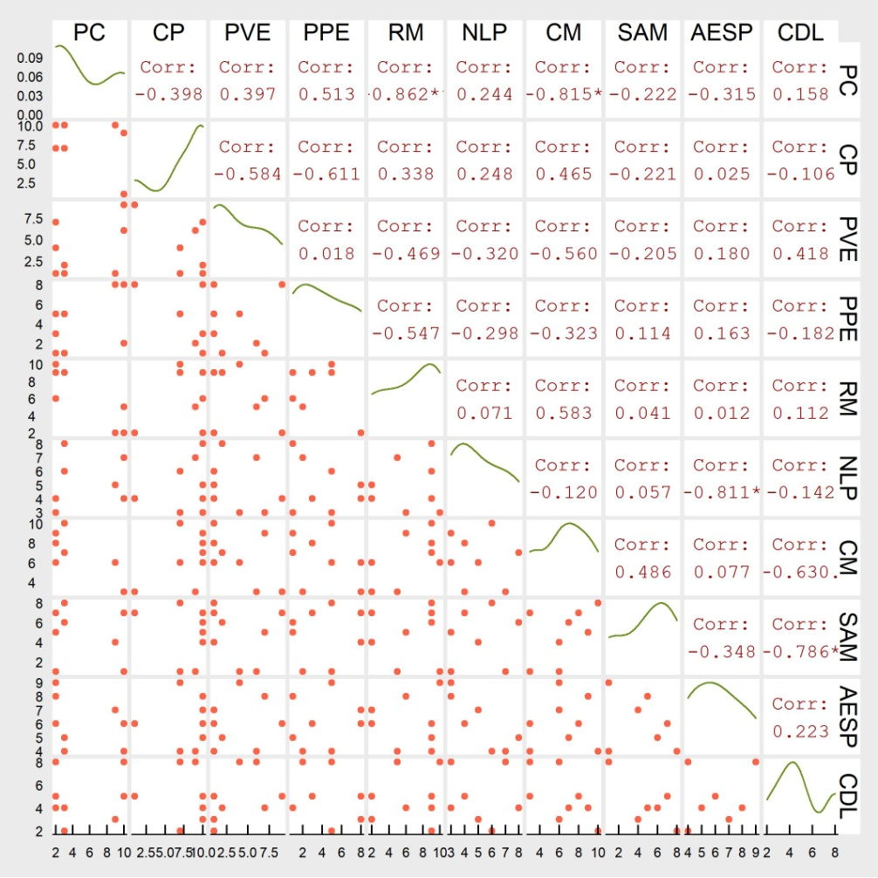
Gráfico 8: Correlación de la variable de los expertos
Fuente: Elaboración propia

Una vez realizadas y ejecutadas las encuestas a los clientes y a los expertos, es ineludible relacionar las dos dimensiones comparando las categorías a niveles multivalentes. Con respecto a las encuestas realizadas a los clientes, fue necesario la aplicación de la técnica conocida como análisis de correspondencias múltiples, del cual se puede mencionar que consiste en comparar categorías entre dos o más variables, para que de ese modo se puede buscar estructura entre ellas, y de esta manera se aprecian, que relación guardan las categorías de unas variables con respectos a las otras, y por ende influyen en las otras opciones que se analizan.

Gráfico 9: Análisis de correspondencias múltiples
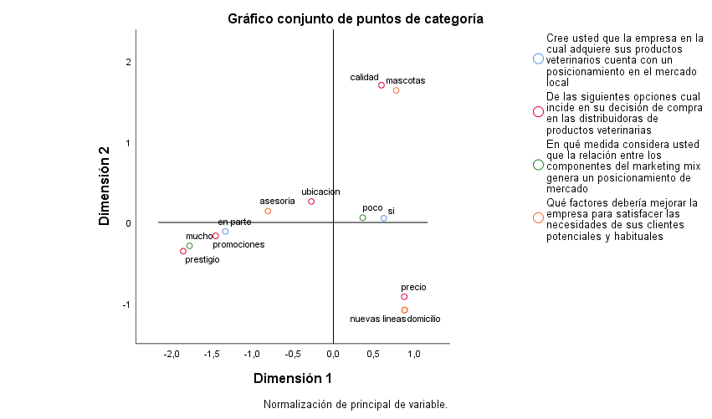
Fuente: Elaboración propia

Con referencia a las líneas generales que se pueden apreciar en el gráfico 7 y 8 en relación con el plano del Análisis de Correspondencias Múltiples, se aprecia dentro de los círculos, que se señalan las relaciones de las categorías de las características de estudio, apreciando lo siguiente: con la búsqueda de los servicios de atención de mascotas en la decisión de compra en las distribuidoras de productos veterinarios y la mejora en la calidad, por tanto, se evidencia que estas variables son las que tienen mayor relevancia en las actividades que realizan las empresas veterinarias para satisfacer a sus clientes, también se aparecía relación entre precio y nuevas líneas a domicilio, así como, se observa poca relación del Marketing Mix y si cree que la empresa tiene posicionamiento en el mercado, así como alta relación entre prestigio y promoción que se da en parte.

Gráfico 10: Gráfico obtenido mediante Escalamiento Multidimensional
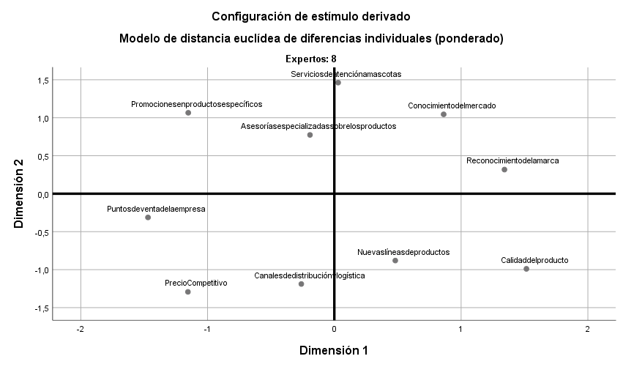
Fuente: Elaboración propia

La opinión de los expertos se observa de manera simultánea mediante la técnica de estadística multivalente llamada de escalamiento multidimensional, en el que se aprecia que hay tres opiniones promedio diferente, las cuales se pueden agrupar dentro de cada circulo que se aprecia en el gráfico, un grupo de expertos (4, 7 y 6) opinan que la mayor importancia el reconocimiento de la marca, mientras que los expertos 1,5, 8 y 2 tienden más, hacia el conocimiento del mercado y el experto 3 se comporta diferente a los servicios de atención a mascotas.
Para Porter (2019), la marca se ha convertido en una herramienta estratégica dentro del entorno económico actual, lo que genera que se tenga un reconocimiento del mercado, es por ello que las grandes empresas tienen como prioridad el prestigio de su identidad (marca) lo que genera un posicionamiento de mercado, situación ligada al éxito empresarial.

Discusión
Tal como es mencionado por Meza (2017), la decisión de compra en los centros veterinarios que propicia la competitividad en el mercado se guía por componentes como el precio, la calidad, la presentación o empaque, las promociones y las publicidades, ya que si el cliente se siente satisfecho y el producto tiene un valor agregado que lo diferencie, las ventas aumentaran y serán favorables.
Los factores que están inmersos en las decisiones de compra tienen que ser relacionados entre variables que generalmente están ligadas a los gustos y preferencia de los consumidores, cabe manifestar que una adecuada relación de componentes ligada a la venta de un producto genera beneficios que son direccionados al posicionamiento de la marca.
Entre las ventajas que tiene este tipo de negocios, se prioriza el conocimiento que tiene los clientes de cada uno de los segmentos en los cuales tiene un liderazgo reconocido en el medio y con ello se genera el posicionamiento de mercado que es fundamental para la creación de valor.
Por otro lado, es importante recalcar que el Marketing Mix en conjunto con las estrategias de las cuales hace uso, se convierte en una herramienta de orientación para que las empresas puedan ser competitivas en el mercado, ya que aquello le permite las oportunidades a nivel económico, para así poder conseguir clientes y permanencia en el mercado (Coronel, 2016).
La relación que tiene el marketing mix es fundamental para poder establecer estrategias de penetración y mantenimiento de los productos y la marca dentro de un mercado que o tiene restricciones de ingresos, es por ello que se deben establecer estrategias sostenibles en el tiempo ya que las necesidades del mercado son constantes y la valoración de la relación de las variables influye mucho en decisiones de compra.
Una buena correspondencia entre las variables tiene como desenlace que se genere un éxito en el proceso cobertura de mercado, por lo tanto, se tienen espacios de visualización de pertinencia por parte de la marca y la visión que tienen los clientes frente a las decisiones de compra que están ligadas a los factores críticos de éxito de las empresas que comercializan productos veterinarios.
No obstante, se detalla que la búsqueda de las empresas por posicionarse en el mercado depende del estudio de elementos de carácter internos y externos, puesto que de ello depende el éxito, por lo que las empresas deben estar dispuestas a generar cambio incluso si eso implica modificar la estructura tradicional con la que se ha venido trabajando (Martínez, 2016).
Las variantes que genera en una empresa las acciones internas que deben ser siempre valoradas tomando en cuenta los factores externos debido a que tienen una incidencia directa en cada una de las variantes relacionadas con el mercado y como ese dan las tendencias del mismo.
En definitiva, es importante que dentro de los procesos de innovación que las empresas deben realizar para mantenerse en el mercado competitivo, es necesario que ajusten su modelo estructural a las nuevas tendencias del mundo globalizado, puntualizando el uso de las redes sociales para la venta de los productos, porque son medios fáciles, factibles y rápidos de promoción y distribución que además no cuentan con costos adicionales (Manyoma & Pérez, 2018).
En un mercado donde cada día se generan nuevas oportunidades del nivel de innovación debe ser constante, ya que existe siempre nuevas tendencias y con ello las estrategias tiene mucho impacto en los factores de éxito de una empresa, en varias ocasiones las variantes están ligadas a si lo que cuesta un bien genera el beneficio esperado del consumidor y satisface la necesidad que motiva su compra.
Por ende, se llevan a efecto estrategias que están direccionadas a la motivación de compra de los clientes potenciales y mantener la fidelización de los clientes habituales para de esta manera seguir creciendo dentro del medio local y con ello gestionar la permanencia de la marca como líder en un mercado cambiante en un entorno de competencia perfecta.

Conclusión
Los Factores críticos de éxito que están en el segmento veterinario se relacionan con las variantes de precio, competencia, marca, posicionamiento, en un mercado como el de Portoviejo, debido a que tiene un alto índice de demanda por las características geográfica de la zona y la actividad económica especialmente en el sector rural.
La competitividad del segmento veterinario está ligada al manejo de situaciones relacionadas con precio, calidad, diversidad de productos que específicamente son las variantes que inciden a la necesidad de compra de un cliente, por ende, se da el nivel de competencia en el mercado que es alto, medio y bajo donde predominan las empresas con capacidad financiera eficiente.
Es por ello que la relación de los factores críticos de éxito y la competitividad está técnicamente poco valorado por parte de las empresas veterinarias, ya que no se tiene una evidencia científica de la necesidad de analizar las variables que están inmersas en decisiones económicas especialmente en las empresas que no cuenta con una estructura financiera fuerte en el mercado.

Referencias
- Acero, C., & Lozano, G. (2010). Propuesta de un análisis comparativo en Farmacias Corazón ubicada en la ciudad de Azogues Mediante Beckmarking. [Tesis de Grado]. Universidad Politécnica Salesiana SEDE Cuenca, Cuenca. Obtenido de https://dspace.ups.edu.ec/bitstream/123456789/113/13/UPS-CT001685.pdf
- Ávila, L., & Alarcón, G. (2014). Factores críticos de éxito de las empresas innovadoras: una investigación documental. Innocaciones de Negocio, 11(21), 143 - 167. Obtenido de http://revistainnovaciones.uanl.mx/index.php/revin/article/view/70
- Caicedo, W. (2020). Factores críticos de éxito de las asociaciones dentro de la economía popular y solidaria. [Tesis de Pregrado]. Universidad Técnica del Norte. Obtenido de http://repositorio.utn.edu.ec/bitstream/123456789/10767/2/02%20ICO%20752%20TRABAJO%20GRADO.pdf
- Cartolin, L., Díaz, E., Paredes, M., & Pecho, H. (2018). Factores Críticos de éxito en la gestión de proyectos: Aplicación a la construcción de proyectos de minería. [Tesis de Maestría]. Universidad Privada del Distrito de Santiago de Surco, Lima. Obtenido de https://repositorio.esan.edu.pe/bitstream/handle/20.500.12640/1583/2019_MATP-WE_16-2_01_T.pdf?sequence=1&isAllowed=y
- Castillo, S. (2018). Factores críticos de éxito y sus efectos en la gestión logística de la DSRS Jaén 2018. [Tesis de Grado]. Universidad César Vallejo, Chiclayo. Obtenido de http://repositorio.ucv.edu.pe/bitstream/handle/20.500.12692/27880/Castillo_TSJ.pdf?sequence=1&isAllowed=y
- Cayeros, S., Robles, F., & Soto, E. (2016). Cadenas Productiva y Cadenas de Valor. EDUCATECONCIENCIA, 10(11), 6 - 12. Obtenido de http://dspace.uan.mx:8080/bitstream/123456789/1434/1/Cadenas%20productivas%20y%20cadenas%20de%20valor.pdf
- Coronel, A. (2016). Estrategias de marketing mix para el incremento de ventas en la fábrica de dulces finos "Brüning" S.A.C Lambayeque - 2016. [Tesis de Grado]. Universidad Señor de Sipán, Pimentel. Obtenido de http://repositorio.uss.edu.pe/bitstream/handle/uss/3001/Coronel%20Caj%E1n.pdf;jsessionid=5E372A8F4023C59453EF5B27F19D9DC3?sequence=1
- Fuentes, N., Osorio, G., & Mungaray, A. (2016). Capacidades intangibles para la competitividad microempresarial en México. Revista Problemas del Desarrollo, 186(47), 83 - 106. Obtenido de 969708BDD78D7715CA7A8BE9FAF0E0826F899C9E7B1BCB8976BA98F9167A7FBBEEE7B0286CB5FAA4C8D1BD7C0E9A8C64
- Herrera, A. (2016). Estudio de Factibilidad para la creación de una farmacia veterinaria unicada en el sector de Guamaní, parroquia turubamba de la ciudad de Quito, período 2015 - 2016. [Tesis de Grado]. Instituto Tecnológico "Cordillera", Quito. Obtenido de http://www.dspace.cordillera.edu.ec/bitstream/123456789/1477/1/16-FARM-15-16-1725604944.pdf
- Jaramillo, R. (2017). Una mirada a la competitividad. Dictamen Libre(20), 87 - 98. Obtenido de https://dialnet.unirioja.es/descarga/articulo/6154126.pdf
- Manyoma, E., & Pérez, J. (2018). Como penetrar en el mercado veterinario con el producto Marboquin® antibiótico eficaz y seguro para las mascotas en el año 2018. [Artículo de titulación]. Universidad Libre Colombiana, Bogotá. Obtenido de https://repository.unilibre.edu.co/bitstream/handle/10901/11271/ARTICULO%20INVESTIGACION-FORMULACION%20DE%20UN%20PLAN%20DE%20MARKETING%20PARA%20EL%20PRODUCTO%20MARBOQUIN%20DE%20LA%20EMPRE.pdf?sequence=2&isAllowed=y
- Martínez, D. (2016). Factores clave en marketing enfoque: Empresas de servicios. Orbis, 12(34), 42 - 58. Obtenido de https://www.redalyc.org/pdf/709/70946593003.pdf
- Meza, A. (2017). Plan de marketing para la introducción de la distribuidora de productos veterinarios Palmez en la ciudad de Guayaquil. [Tesis de Grado]. Universidad Católica de Santiago de Guayaquil, Guayaquil. Obtenido de http://repositorio.ucsg.edu.ec/bitstream/3317/7848/1/T-UCSG-PRE-ESP-MD-CM-147.pdf
- Molina, J., & Solórzano, M. (2017). Diagnóstico de los factores críticos de éxito en la gestión productiva del sector minorista de lácteos del cantón Bolívar 2017 - 2018. [Tesis de Grado]. Escuela Superior Politécnica Agropecuaria de Manabí, Calceta. Obtenido de http://repositorio.espam.edu.ec/bitstream/42000/710/1/TAE96.pdf
- Navarrete, S., Poma, J., & Tapia, E. (2019). Factores críticos de éxito para el desarrollo de un operador logísitico que brindará servicios a los clientes usuarios de Puerto de Chnacay. [Tesis de Maestría]. Universidad Privada del Distrito de Santiago de Surco, Lima. Obtenido de https://repositorio.esan.edu.pe/bitstream/handle/20.500.12640/1647/2019_MASCM_16-2_07_T.pdf?sequence=1&isAllowed=y
- Plasencia, J., Marrero, F., Nicado, M., & Aguilero, Y. (2017). Procedimiento para la priorización de Factores Críticos de Éxito. DYNA, 84(202), 26 - 34. Obtenido de https://revistas.unal.edu.co/index.php/dyna/article/view/62084/62364
- Porter, M. (2019). Ventaja competitiva. México: Grupo Editorial Patria.
- Quito, I. (2018). Caracterización de la gestión de calidad bajo el modelo EFQM excelencia en las mciro y pequeñas empresas del sector de servicios - rubro de actividades veterinarias del distrito de Huaraz, 2015. [Tesis de Grado]. Universidad Católica los Ángeles Chimbote, Huaraz. Obtenido de http://repositorio.uladech.edu.pe/bitstream/handle/123456789/5422/GESTION_DE_CALIDAD_MODELO_EFQM_QUITO_CRUZ_INGRID_ARACELIS.pdf?sequence=1&isAllowed=y
- Ramírez, R., & Ampudia, D. (2018). Factores de competitividad empresarial en el sector comercial. RECITIUTM, 4(1), 16 - 32. Obtenido de http://repositorio.cuc.edu.co/bitstream/handle/11323/2249/Post%20print%20Factores%20de%20Competitividad%20Empresarial%20en%20el%20Sector%20Comercial.pdf?sequence=1&isAllowed=y
- Terrones, F. (2017). Factores de éxito de los consultorios veterinarios del distrito de CHICLAYO. Año 2017. [Tesis de Maestría]. Universidad Nacional "Pedro Ruiz Gallo". Obtenido de http://repositorio.unprg.edu.pe/bitstream/handle/UNPRG/5954/BC-2151%20TERRONES%20NU%c3%91EZ.pdf?sequence=1&isAllowed=y

©2020 por los autores. Este artículo es de acceso abierto y distribuido según los términos y condiciones de la licencia Creative Commons Atribución-NoComercial-CompartirIgual 4.0 Internacional (CC BY-NC-SA 4.0)
(https://creativecommons.org/licenses/by-nc-sa/4.0/).

